**MANUAL DE USUARIO KIIMOVIL**



Este programa funciona con un registro de usuarios, también llamado login. En primer lugar, se inicia ejecutando la página ‘index.html’, que es la página inicial, que contiene un menú, con la función de iniciar sesión. En esta instancia salen dos delegaciones, root, que es la correspondiente al administrador, que cuenta con permisos CRUD (para crear, modificar, borrar) a usuarios registrados previamente, y usuarios registrados, en la que puede iniciar sesión si ya estuvo registrado previamente o registrarse como usuario nuevo.

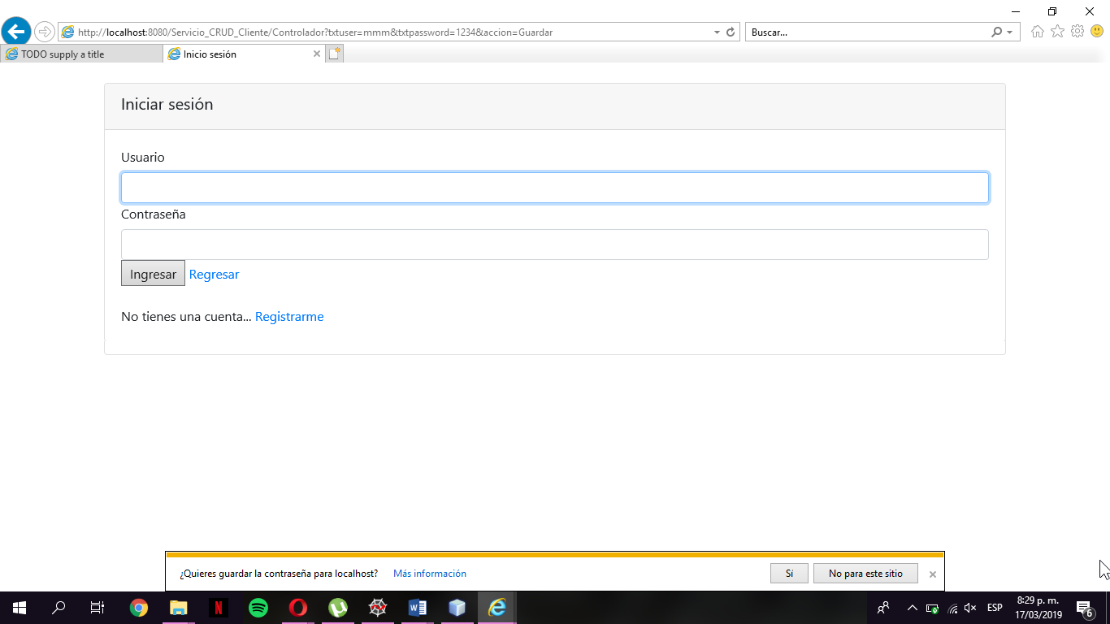

En caso de que el usuario inicie y no este registrado, el programa le despliega un mensaje para que se registre, y le abre una ventana llamada ‘registro’.

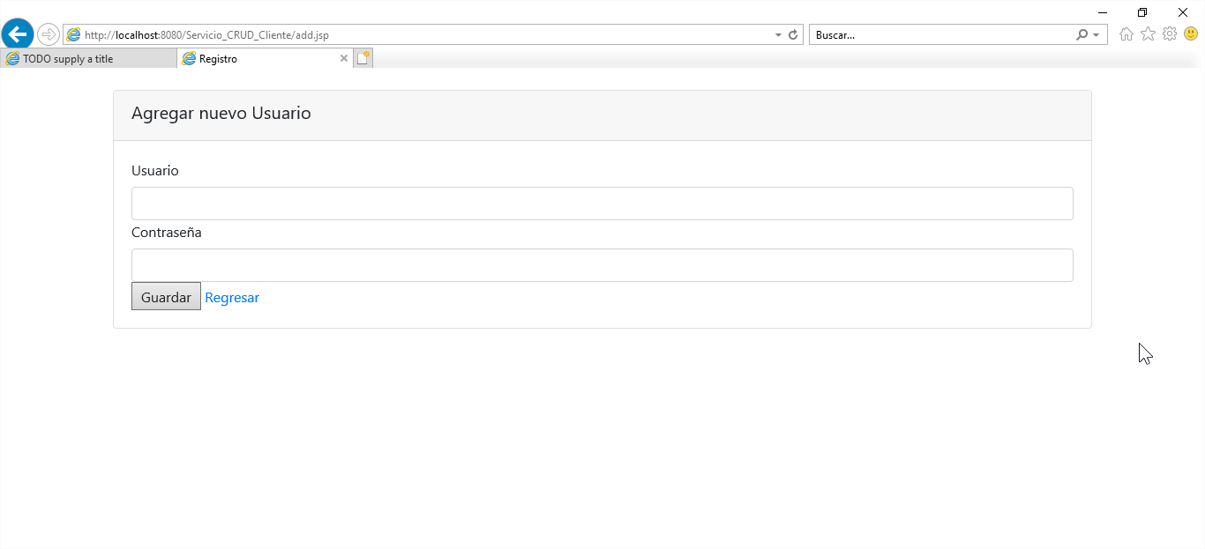Si el usuario está registrado ingresa y el programa lo envía a una nueva página inicial ‘index.html’ con la misma información de la inicial, pero con datos predeterminados del usuario como el nombre.

Si el usuario es root, lo redirige a la página ‘index.jsp’, en las que contiene las funciones CRUD para usuarios previamente registrados.

Adicionalmente, el programa cuenta con seguridad, y mantiene siempre la sesión activa, por lo tanto, si se intenta copiar el link de la ventana del root, sin ingresar la clave del root, no permitirá hacer ninguna modificación, ya que siempre se debe ingresar el usuario y contraseña correspondiente.